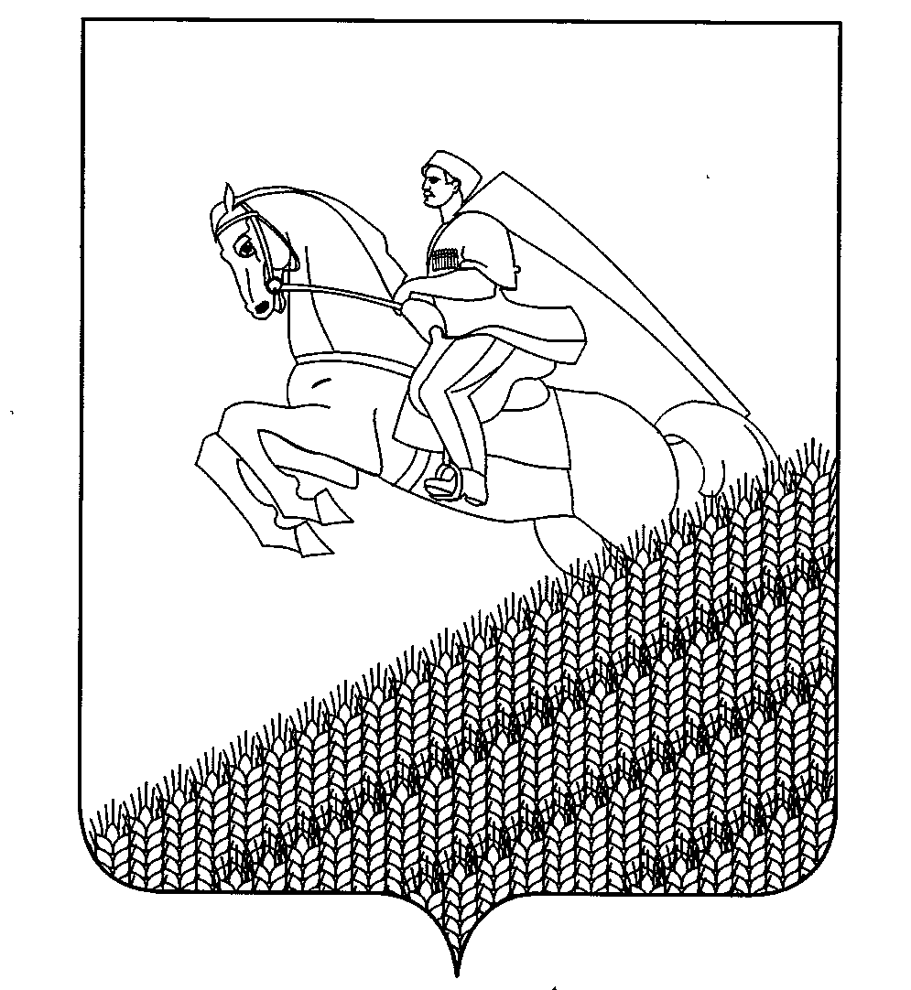
УПРАВЛЕНИЕ ОБРАЗОВАНИЕМ
АДМИНИСТРАЦИИ МУНИЦИПАЛЬНОГО ОБРАЗОВАНИЯ
КУЩЕВСКИЙ РАЙОН

П Р И К А З

« 12 » мая 2014г. № 77
ст-ца Кущевская

Об итогах муниципального конкурса компьютерных рисунков среди учащихся 4-ых классов в 2013-2014 учебном году

На основании приказа управления образованием администрации муниципального образования Кущёвский район от 09 апреля 2014 года № 355 «О проведении муниципального конкурса компьютерных рисунков среди учащихся 4-ых классов в 2013 -2014 учебном году», 12 апреля 2014 года проводился муниципальный конкурс, с целью стимулирования интереса учащихся к работе за компьютером, а также популяризации опыта работы учителей начальных классов, научивших детей использовать программу Paint.
В муниципальном конкурсе компьютерных рисунков приняли участие 36 учащихся из школ: № 1,2,3,4,5,6,7,9,14,16,18,20,23,25,30,32,33 не участвовали ОУ № 10,19,22,26,27,28.
Конкурс компьютерных рисунков проводился в день космонавтики и был посвящён 80 –летию со Дня рождения первого космонавта планеты Юрия Алексеевича Гагарина.
Жюри муниципального конкурса отмечает, что участники сумели показать уровень своих знаний в работе на компьютере. У всех учащихся рисунки выполнены в соответствии с заданной темой. Однако практически все рисунки требуют творческого подхода к содержанию работы и использованию возможностей программы Paint.
Жюри конкурса считает, что учителя, реализующие модуль информатики в предмете «Технология», не уделили должного внимания развитию творческих способностей учащихся в ходе использования программы Paint, поэтому у учащихся недостаточно умений работать в этой программе. Учащиеся не сумели изобразить в своих рисунках сюжет, посвящённый космосу. Допущены и другие недочёты в работах: в расположении рисунка на листе, многие участники не обозначили свои данные как авторов работы (Ф.И, № ОУ, учитель).
По решению жюри лучшие рисунки, рассказывающие о космосе, получились у учащихся из школ № 2,4,25. Это говорит об успешной подготовительной работе к участию в муниципальном конкурсе.
В связи с вышеизложенным, п р и к а з ы в а ю:
1.Утвердить решение жюри муниципального конкурса компьютерных рисунков, посвящённого 80 –летию со дня рождения первого космонавта планеты Юрия Алексеевича Гагарина (приложение).
2. Наградить грамотами управления образованием авторов лучших работ муниципального конкурса компьютерных рисунков.
3.Указать на недостаточную работу по организации участия в муниципальном конкурсе компьютерных рисунков руководителям общеобразовательных учреждений МБОУ СОШ № 10 (С.С. Оликовой ), МБОУ НОШ №19 (О.В. Алексеенко), МБОУ НОШ № 22 (Л.Н. Скорик), МБОУ СОШ № 26 (Т.П. Акименко), МБОУ НОШ № 27 (И.Г. Шапошниковой), МБОУ ООШ № 28(Н.Н.Дрожко).
4. Контроль за выполнением приказа возложить на директора МБУ ЦРО Петрову О.В.

Начальник управления образованием
администрации муниципального образования
Кущёвский район Е.Н. Коротенко
Проект приказа подготовлен и внесён
Директор МБУ ЦРО О.В. Петрова

ПРИЛОЖЕНИЕ
к приказу управления образованием
администрации МО Кущёвский район
от ______________2014 г № ______

Решение жюри
муниципального конкурса компьютерных рисунков
среди учащихся 4-х классов, посвящённого 80 –летию со дня рождения первого космонавта планеты Юрия Алексеевича Гагарина
в 2013-2014учебном году.

По итогам муниципального конкурса компьютерных рисунков определились следующие результаты:

№  п/п | ФИО участника | ОУ | Результат | Учитель
1 | Богданова Алевтина | МБОУ СОШ № 1 | участник | Пикуза В.Н.
2 | Евенко Мария | МБОУ СОШ № 1 | участник | Черноухова М.В.
3 | Ковалёв Назар | МБОУ СОШ № 1 | участник | Черноухова М.В.
4 | Магалдадзе Элизабет | МБОУ СОШ № 1 | участник | Пикуза В.Н.
5 | Шенкаренко Дарья | МБОУ СОШ № 1 | участник | Черноухова М.В.
6 | Яценко Анна | МБОУ СОШ № 1 | участник | Черноухова М.В.
7 | Василейко Анна | МАОУ СОШ № 2 | победитель | Маковецкая Н.Н.
8 | Кириленко Владислав |  | участник
9 | Ляпина Дарья | МБОУ СОШ № 3 | участник | Будённая Л.А.
10 | Копыт Дмитрий | МБОУ СОШ № 5 | участник | Свиридова Н.П.
11 | Виниченко Оксана | МБОУ СОШ № 6 | участник | Щулькина С.А.
12 | Курочкин Роман | МБОУ СОШ № 6 | участник | Щулькина С.А.
13 | Мисюра Дарья | МБОУ СОШ № 6 | участник | Чайковская Н.А.
14 | Нестеров Александр | МБОУ СОШ № 6 | участник | Чайковская Н.А.
15 | Саар Эрик | МБОУ СОШ № 6 | участник | Щулькина С.А.
16 | Черниченко Александра | МБОУ СОШ № 6 | участник | Чайковская Н.А.
17 | Чеботарёв Игорь | МБОУ СОШ № 6 | участник | Чайковская Н.А.
18 | Поступаева Алиса | МБОУ СОШ № 7 | участник | Мирзоева Г.В.
19 | Казаченко Дарья | МБОУ СОШ № 7 | участник | Мирзоева Г.В.
20 | Шевченко Мария | МБОУ СОШ № 9 | участник | Шангарёва Е.А.
21 | Сорокин Руслан | МБОУ СОШ № 4 | призёр | Панова М. А.
22 | Степанян Диана | МБОУ СОШ № 4 | участник | Какуша Н.Ф.
23 | Горстка Екатерина | МБОУ СОШ № 14 | участник | Леванова И.С.
24 | Манцова Анна | МБОУ СОШ № 14 | участник | Леванова И.С.
25 | Ткачёв Олег | МБОУ СОШ № 16 | участник | Гаршина Е.В.
26 | Бондаренко Степан | МБОУ ООШ № 18 | участник | Беспалая И.Г.
27 | Манило Мария | МБОУ СОШ № 20 | участник | Минаева В.А.
28 | Назаретян Норик | МБОУСОШ № 23 | участник | Жерновая Р.Ф.
29 | Трусова Валентина | МБОУСОШ № 23 | участник | Жерновая Р.Ф.
30 | Граур Даниил | МБОУООШ № 25 | призёр | Горшкова М. В.
31 | Ким Ирина | МБОУООШ № 25 | участник | Горшкова М.В.
32 | Ганжула Максим | МБОУ СОШ № 30 | участник | Павлущенко В.К.
33 | Пильгаева Виктория | МБОУ СОШ № 30 | участник | Павлущенко В.К.
34 | Толстых Даниил | МБОУ СОШ № 30 | участник | Павлущенко В.К.
35 | Чубов Никита | МБОУ ООШ № 32 | участник | Троценко М.С.
36 | Орлов Даниил | МБОУ СОШ № 33 | участник | Филенко Н.А.

Члены жюри: Виссер Л.Н., методист МБУ ЦРО
Лазько Т.Г., методист МБУ ЦРО
Емельянов А.И., методист МБУ ЦРО

Виссер Л.Н.
5-54-62

